Міністерство освіти і науки України

НТУУ«Київський політехнічний інститут»

Фізико-технічний інститут

Бази даних та інформаційні системи

Лабораторна робота №4

**Виконала:**

Студентка групи ФІ-23

  Німанчук Юлія

Мета роботи: вивчити класифікацію підзапитів і правила їх формування:− простих підзапитів, зокрема для пошуку максимального або мінімального значення.− корельованих підзапитів.− підзапитів в команді INSERT− об’єднання запитів командою UNION

Варіант № 21

Предметна область: Облік виданих позик.

Основні предметно-значимі сутності: клієнти, вид позики, відомість повернення позики.

Основні предметно-значимі атрибути сутності:

- клієнти: ПІБ клієнта, ІПН, дата заключення договору, дата закінчення договору, розмір позики, код позики

- вид позики: призначення позики, процентна ставка, кількість виплат

- відомість повернення позики: код клієнта, дата платежу, розмір платежу, позика погашена.

Основні вимоги до функцій системи:

- Підрахувати середній розмір позики

- Вивести список клієнтів, термін дії позики яких закінчився, а позика не погашена

- Визначити клієнта, що взяв найбільшу позику.

Тригери: 1. На видалення запису з таблиці «Види Позики». Якщо на цей запис є посилання в інших таблицях – заборонити видалення цього запису.

2. На додавання / зміну запису в таблиці «Відомість Повернення Позик». Створити представлення «Поточні Борги» з полями «код клієнта», «код позики», «дата останнього платежу», «залишилось виплатити», де значення в полі «залишилось виплатити» являється різницею між розміром позики і сумою виплат на дату останньої виплати. Оновлювати представлення «Поточні Борги».

Збережена процедура: процедура повинна повертати список клієнтів, які завжди повертали позики вчасно.

Завдання до лабораторної роботи 1.Проаналізувати предметну область вибраного варіанта завдання і сформувати запити з підзапитами:

а) Вивід списку атрибутів відношення, кількісні позики якого вище середнього;

б) Вивід списку атрибутів відношення, кількісні позики якого максимальні або мінімальні;

в) Вивід списку атрибутів відношення, яке відповідає деякій умові:вивести ПІБ клієнта, дату закінчення договору та розмір позики для тих клієнтів, у яких позика не погашена.

А)

SELECT

    c.ClientID,

    c.FullName AS ClientName,

    c.LoanAmount

FROM

    Clients c

WHERE

    c.LoanAmount > (SELECT AVG(LoanAmount) FROM Clients);

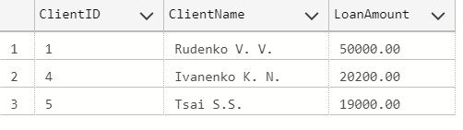

Б)

SELECT

    c.ClientID,

    c.FullName AS ClientName,

    c.LoanAmount

FROM

    Clients c

WHERE

    c.LoanAmount = (SELECT MAX(LoanAmount) FROM Clients)

    OR c.LoanAmount = (SELECT MIN(LoanAmount) FROM Clients);

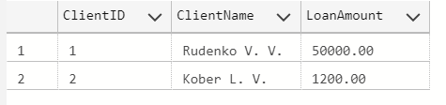

В)

SELECT

    FullName,

    ContractEndDate,

    LoanAmount

FROM

    Clients

WHERE

    ClientID IN (

        SELECT ClientID

        FROM LoanRepayment

        WHERE LoanPaid = 0);

